 | Bande annonce de  Bande de filles  réalisé par Céline Sciamma

Titre du document | La Haine
Emplacement sur le site
Support | https://www.youtube.com/watch?v=1f7EGBPIxtE
Niveau(x) | A2/B1/B2
Objectifs | Compréhension par l'image/analyse cinématographique
Durée de l’activité | 45 min
Public | Lycéen
Thèmes | La banlieue



Transcription de la bande-annonce de Bande de filles
1ère voix : Tu parles à qui toi ?
Brouhaha…
1er groupe : Mais vas y là traverser les rails. Viens viens
2ème groupe : Toi viens toi viens sale xxx
1er groupe : Allez cassez-vous
2ème groupe : Salopes salopes
Amie de Marieme : Faut que tu fasses ce que tu veux, dis-le
Marieme : Je fais ce que je veux
Amie de Marieme : Vic, vic comme victoire
Marieme : Et là je me suis arrêtée et je vous ai regardés vous étiez belles et je me suis dis que ce moment il était parfait et que je ne l’oublierai jamais.
FICHE PÉDAGOGIQUE (PROFESSEUR)
Remarques :
La bande-annonce de Bande de filles est visible sur : https://www.youtube.com/watch?v=1f7EGBPIxtE

Synopsis :
Parce qu'on lui refuse son entrée en seconde générale, Marieme claque la porte de son collège de banlieue parisienne. Elle rencontre alors trois autres jeunes filles, qui vont la prendre sous leur aile et lui apprendre à s'affirmer. Mais le patriarcat et les difficultés économiques ne l'entendent pas ainsi…

Fiche technique
- Titre français : Bande de filles
- Réalisation : Céline Sciamma
- Scénario : Céline Sciamma
- Son : Pierre André
- Musique : Jean-Baptiste de Laubier
- Photographie : Crystel Fournier
- Pays d'origine : France
- Genre : drame
- Date de sortie :
  - France : mai 2014 (Festival de Cannes 2014), 22 octobre 2014 : sortie nationale

Distribution
- Karidja Touré : Marieme / Vic
- Assa Sylla : Lady / Sophie
- Lindsay Karamoh : Adiatou
- Mariétou Touré : Fily
- Cyril Mendy : Djibril

Sensibilisation sur le thème du cinéma
Pour A2, B1, B2
1. Quel genre de film avez-vous l’habitude de voir ?
2. Est-ce que vous aimez aller au cinéma ?
3. Quel est le dernier film français que vous avez vu ?
4. Quels acteurs français aimez-vous ?
Parler du cinéma

Un acteur • • présente les dialogues d’un film.
Un producteur • • résume l’histoire d’un film.
Un réalisateur • •présente le film en vidéo ou en radio.
Un scénario • •joue un rôle dans le film.
Une fiche technique • • donne des informations sur le film.
Un synopsis • •fait/tourne le film.
Une bande annonce • •finance le film.

Découverte de l’affiche
Description guidée de l'image
Pour les A2 :
1. Que voyez-vous sur l’affiche ?
Pour les B1/B2 :
1. A votre avis, quel est le genre du film ? Pourquoi ?
2. Où et à quelle époque se passe le film d'après vous ?

Découverte du document audiovisuel
(Sans le son)
Pour les A2
1. De quel type de document s’agit-il ?
2. A quel genre l’associez-vous ? .
3. Quel sujet est abordé ?

Compréhension globale
(Premier visionnage avec le son)
Pour les A2
1. Regardez la bande annonce du film et dites qui parle.
Pour les B1
1. Regardez la bande annonce du film et identifiez la situation.
2. Activité lexicale
a) Reliez les expressions avec les adjectifs qui conviennent :

Marieme• •réaliste (s)
Les jeunes •furieuse
Semblent • •révolté (e) (s)
•serein (e) (s)
•calme (s)
L’amie •menaçant (e) (s)
de Marieme• •énervé (e) (s)
•pessimiste (s)

b) Choisissez 3 expressions et donnez-leur une définition.
(Exemple : Etre confiant, c’est quand on est sûr de soi)
Pour les B2
1. Regardez la bande annonce du film et identifiez la situation.

Pour aller plus loin… Compréhension et production écrites

Compréhension écrite
Pour les A2/B1/B2

1. Lisez les trois avis de spectateurs ci-dessous. Quelle critique vous donnerait le plus envie d’aller voir le film ? Pourquoi ?
a) 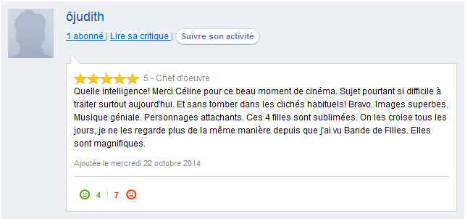

b) 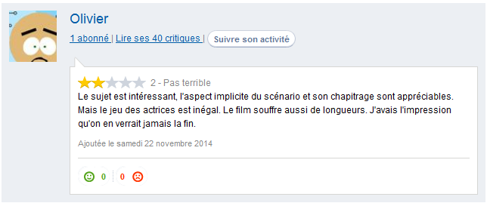
c) 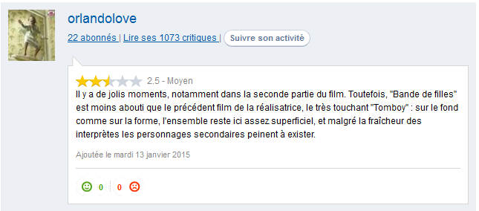

Production écrite
Pour les A2/ B1/B2
a) Imaginez le synopsis du film à partir de la bande annonce et de l’affiche du film.
b) Vous êtes allé(e) au cinéma samedi dernier. Dans un mail adressé à un(e) ami(e), vous exprimez votre opinion en nuançant vos propos.

------------------------------------------------------------------------------------------------------------------------------------------------------------------------------------------------------------------------------------------------------------------------------------------------------------------------------------------------------------------------------------------------------------------------------------------------------------------------------------------------------------------------------------------------------------------------------------------------------------------------------------------------------------------------------------------------------------------------------------------------------------------------------------------------------------------------------------------------------------------------------------------------------------------------------------------------------------------------------------------------------------------------------------------------------------------------------------------------------------------------------------------------------------------------------------------------------------------------------------------------------------------------------------------------------------------------------------------------------------------------------------------------------------------------------------------------------------------------------------------------------------------------------------------------------------------------------------------------------------------------------------------------------------------------------------------------------------------------------------------------------------------------------------------------------------------------------------------------------------------------------------------------------------------------------------------------------------------------------------------------------------------------------------------------------------------------------------------------------------------------------------------------------------------------------------------------------------------------------------------------------------------------------------------------------------------------------------------------------------------------------------------------------------------------------------------------------------------------------------------------------------------------------------------------------------------------------------------------------------------------------------------------------------------------------------------------------------------------------------------------------------------------------------------------------------------------------------------------------------------------------------------------------------------------------------------------------------------------------------------------------------------------------------------------------------------------------------------------------------------------------------------------------------------------------------------------------------------------------------------------------------------------------------------------------------------------------------------------------------------------------------------------------------------------------------------------------------------------------------------------------------------------------------------------------------------------------------------------------------------------------------------------------------------------------------------------------------------------------------------------------------------------------------------------------------------------------------------------------------------------------------------------------------------------------------------------------------------------------------------------------------------------------------------------------------------------------------------------------------------------------------------------------------------------------------------------------------------------------------------------------------------------------------------------------------------------------------------------------------------------------------------------------------------------------------------------------------------------------------------------------------------------------------------------------------------------------------------------------------------------------------------------------------------------------------------------------------------------------------------------------------------------------------------------------------------------------------------------------------------------------------------------------------------------------------------------------------------------------------------------------------------------------------------------------------------------------------------------------------------------------------------------------------------------------------------------------------------------------------------------------------------------------------------------------------------------------------------------------------------------------------------------------------------------------------------

